МУНИЦИПАЛЬНОЕ БЮДЖЕТНОЕ ДОШКОЛЬНОЕ ОБРАЗОВАТЕЛЬНОЕ УЧРЕЖДЕНИЕ ''ДЕТСКИЙ САД ОБЩЕРАЗВИВАЮЩЕГО ВИДА №27 ''АЛЕНЬКИЙ ЦВЕТОЧЕК'' МУНИЦИПАЛЬНОГО ОБРАЗОВАНИЯ ГОРОДСКОЙ ОКРУГ СИМФЕРОПОЛЬ
РЕСПУБЛИКИ КРЫМ

Неделя психологии «Счастливая семья»
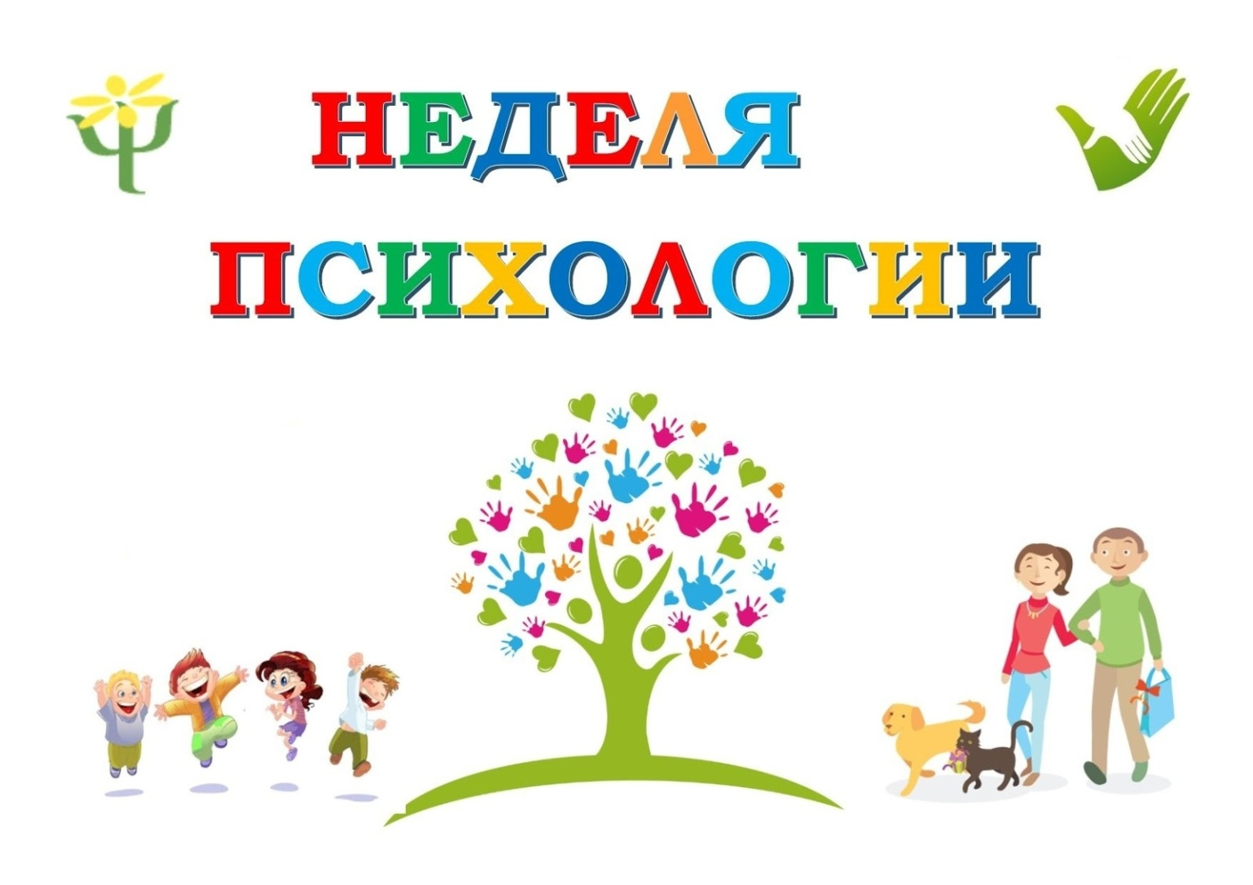

Подготовила
педагог-психолог
Лисовенко О.А.

Симферополь, 2024
В МБДОУ №27 «Аленький цветочек» г. Симферополя с 21.11.2024г. по 25.11.2024г. прошла Неделя психологии «Счастливая семья», под девизом «Я держу в ладошках Солнце! Я дарю его друзьям! Улыбнитесь – это же просто. Лучик Солнца – Это Вам!», с целью гармонизации воспитательно-образовательного процесса в образовательном учреждении, повышения психологической культуры педагогов и родителей (законных представителей), повышение роли семейных ценностей в становлении личности ребёнка, привлечение внимания дошкольников и их родителей к осмыслению и развитию семейных ценностей и традиций, развития эмоционально-волевой сферы воспитанников.
Предварительная работа: утверждение плана недели психологии в МБДОУ; распространение объявлений о недели психологии по группам, беседы с воспитателями; оформление помещений дошкольного учреждения; подготовка материала по заданной теме.
В течение недели проводились акции: «Крепкая и дружная семья», «Выбери свое приветствие», «Цветок семейного счастья».

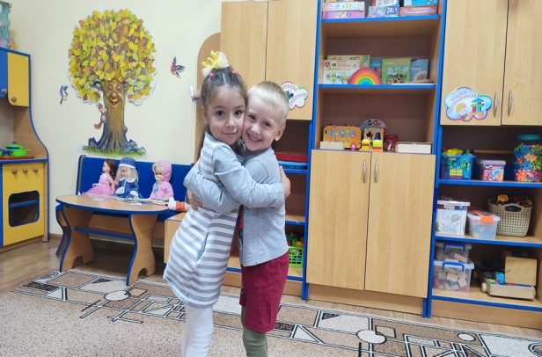

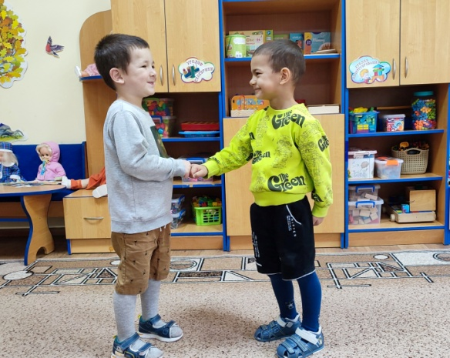

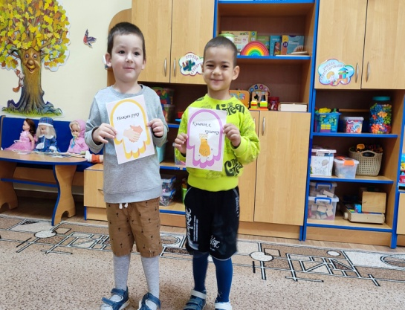

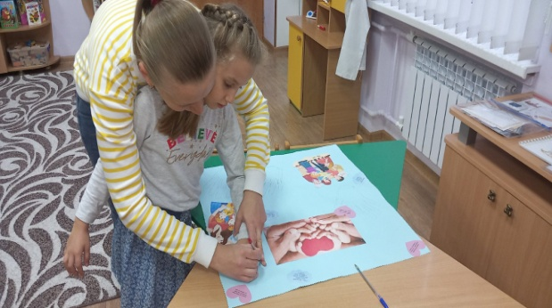

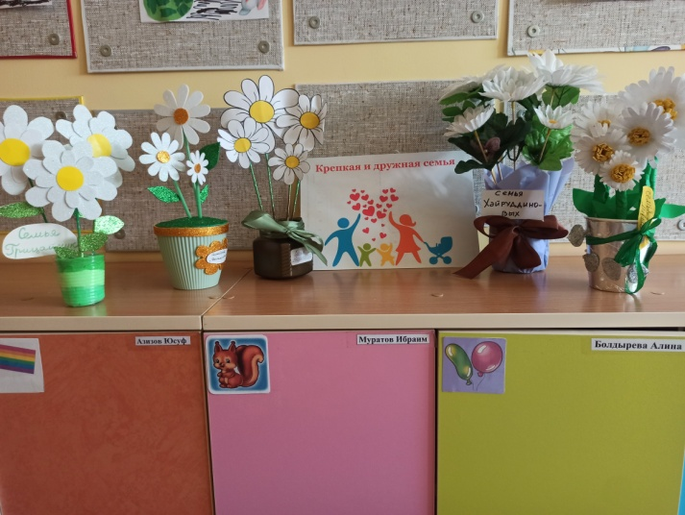

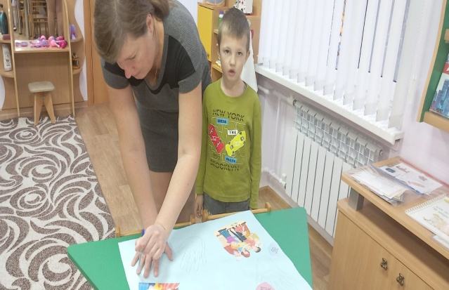

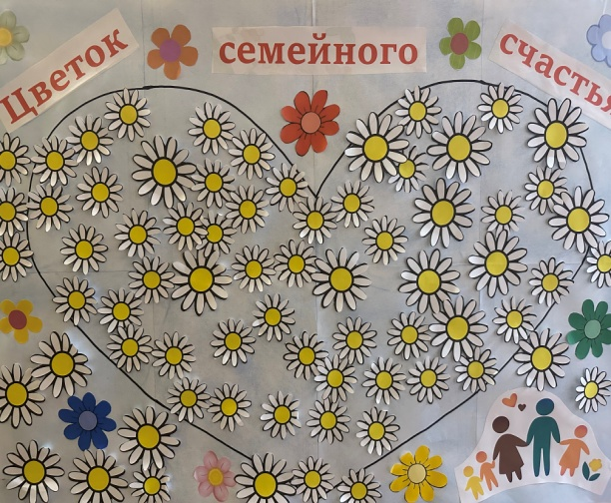
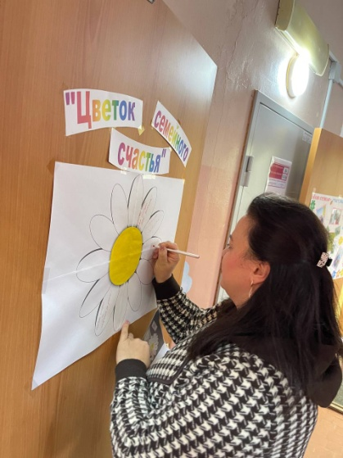
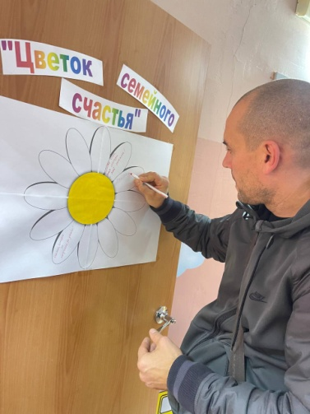
Для родителей был оформлен стенд «Семья глазами ребенка», проведена консультация «Роль семьи в воспитании ребенка дошкольного возраста», проведена игра-ассоциация «Семья – это…» и выпущены буклеты «Семьей дорожить – счастливым быть».

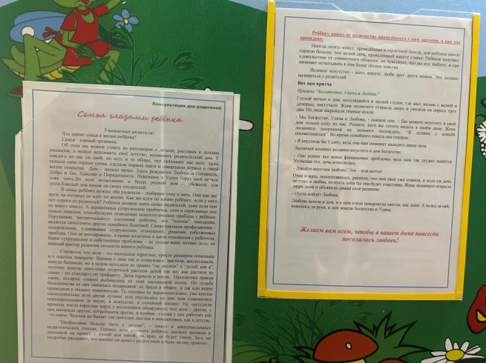
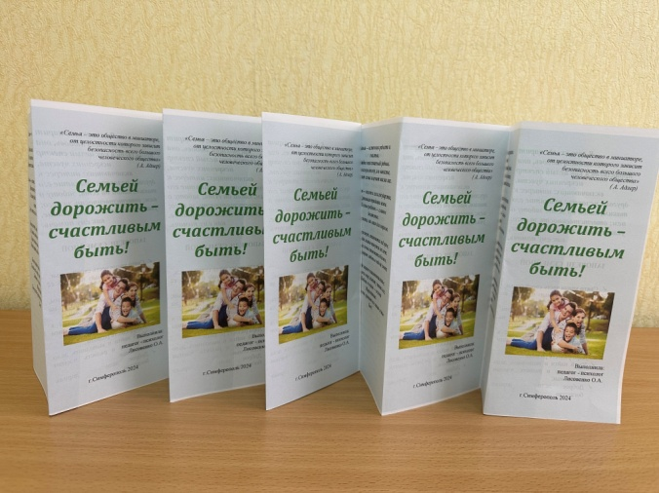

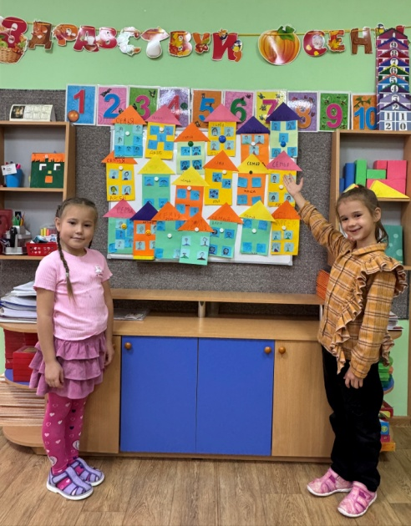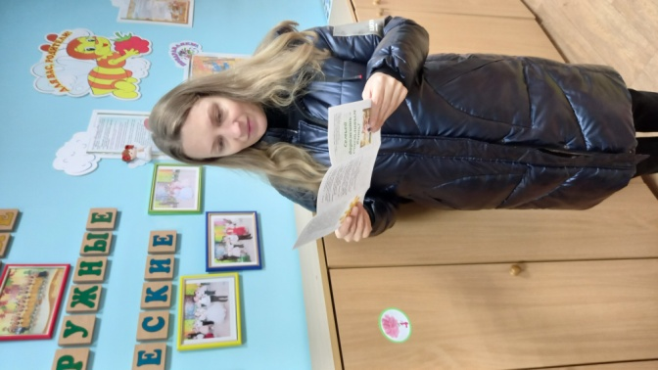
На протяжении недели с воспитанниками проведены занятия «Моя семья – моя радость», чтение художественной литературы: «Сестрица Аленушка и братец Иванушка», «Гуси – лебеди», «Сказка об умном мышонке», «Мамина работа», «У бабушки дрожат руки», мастер-класс по живописи «Вот как я семью нарисовал» и флешмоб «Я, ты, он, она - вместе дружная семья!».

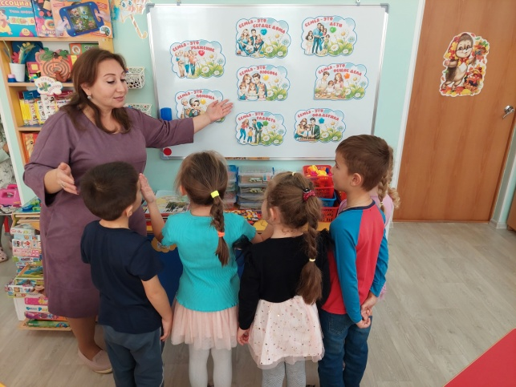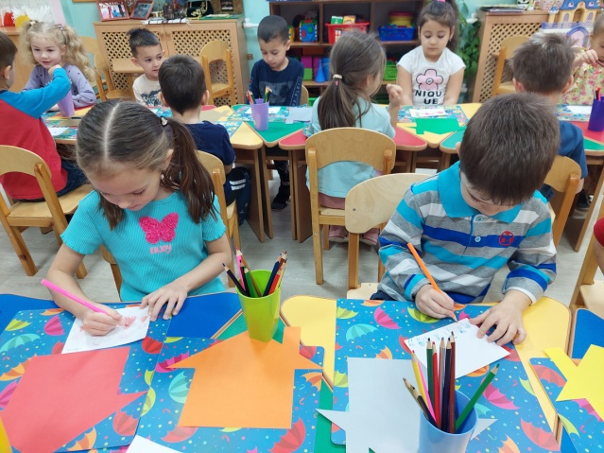

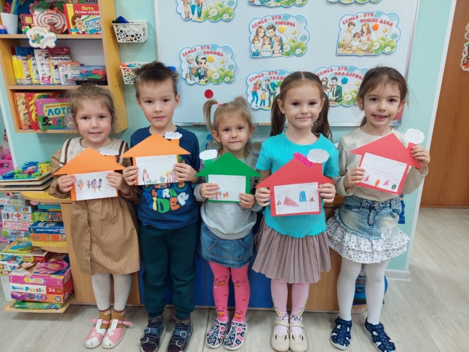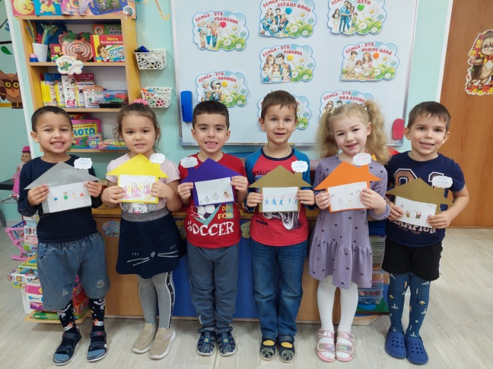

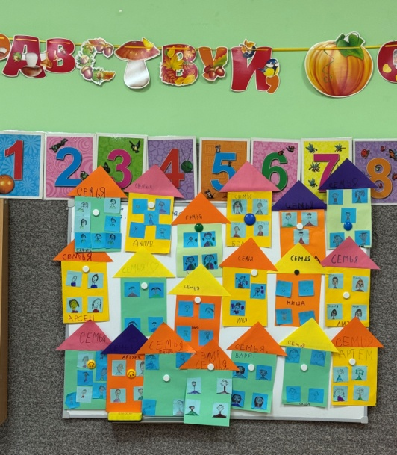

Оформлена и проведена выставка рисунков и фотографий «Моя семья – счастливые моменты».

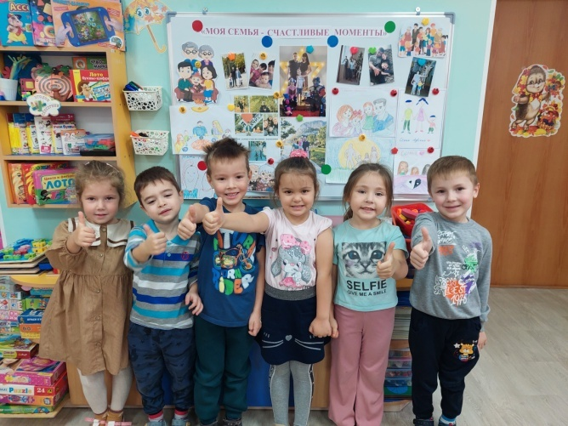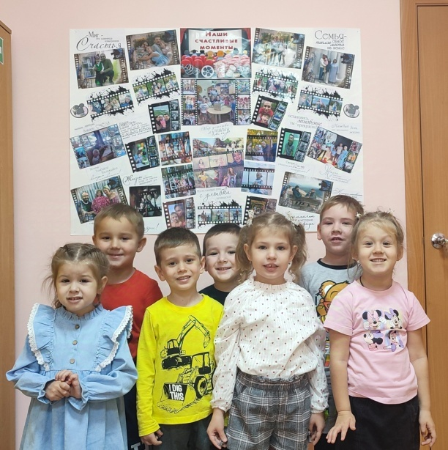

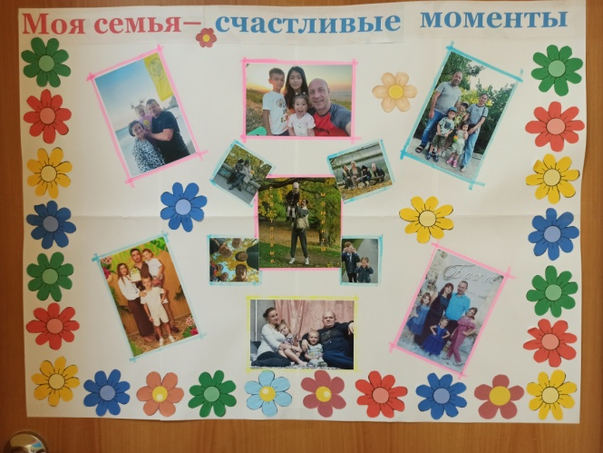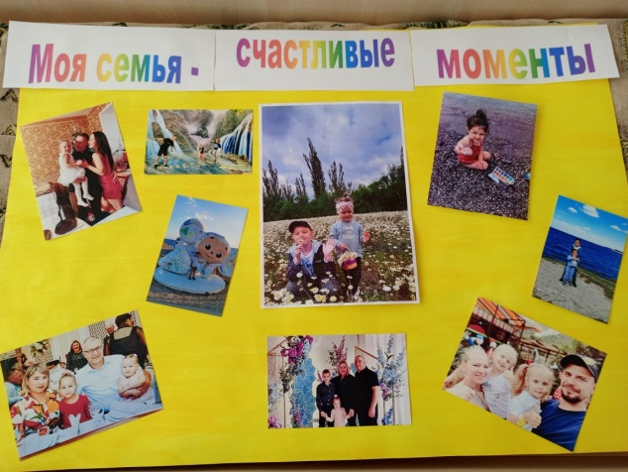

С педагогами дошкольного учреждения проведен тренинг «Поддержка психического здоровья педагогов», который направлен на снижение уровня психического выгорания и эмоционального напряжения, формирование установки на сохранение и укрепление психического здоровья, сплочение педагогического коллектива.

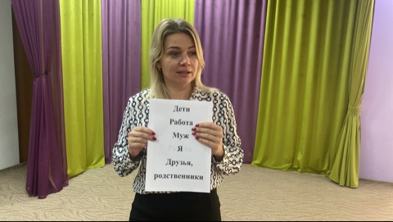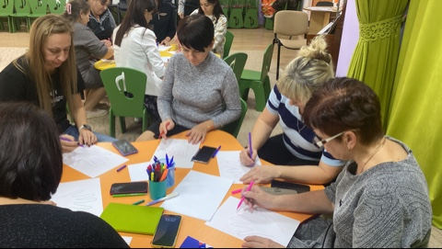

В течение всей недели в дошкольном учреждении царило настроение оптимистической тональности, настрой на "психологическую волну", стимулирование интереса к психологическим знаниям, создание благоприятного психологического климата. Каждое запланированное мероприятие позволило создать атмосферу доверия, сотрудничества, единения.

